УДК 621.355.9
Разработка методики определения ВАХ воздушно-алюминиевого химического источника тока для БПЛА.

М. Е. Чупраков, М. С. Ситников
Московский физико-технический институт (национальный исследовательский университет)
Химические источники тока (ХИТ), где в качестве анодного материала используется алюминий, представляют наибольший интерес, поскольку такие устройства характеризуются повышенной безопасностью и экологичностью, простотой в эксплуатации и утилизации. Теоретическая удельная энергия и напряжение разомкнутой цепи для воздушно-алюминиевого ХИТ составляет 8 140 Вт·ч/кг и 2,78 В. Данные преимущества представляют алюминиево-воздушные ХИТ как перспективный объект исследования, в частности их использование в БАС, характеристики таких ХИТ удовлетворяют требованиям. Среди металл-воздушных ХИТ наиболее часто используемыми анодными материалами являются Al, Zn, Li, Mg, Be и т.д. Анализ по удельным энергоемкостям различных веществ показывает, что наилучшим энергоносителем является бериллий. Однако высокая токсичность бериллия ограничивает его использование в качестве анодного материала металл-воздушных первичных источников питания. Второе место по характеристикам занимает литий, теоретическая удельная энергия и напряжение которого достигает 11 140 Вт·ч/кг и 2,91 В соответственно. Однако литий-воздушные ХИТ имеют существенные недостатки, ограничивающие их распространение, такие как повышенная пожаро- и взрывоопасность, сложность в производстве, эксплуатации и утилизации, а также относительно малые плотности разряда. Магний-воздушные ХИТ имеют теоретическую плотность энергии около 6 500 Вт·ч/кг и напряжение 3,1 В. Основными проблемами таких источников питания являются коррозия металлического анода и низкая скорость реакции восстановления кислорода, приводящая к низкой кулоновской эффективности. Более того, большинство магниевых батарей по своей природе являются первичными, и существуют серьезные проблемы с их перезаряжаемостью [1].
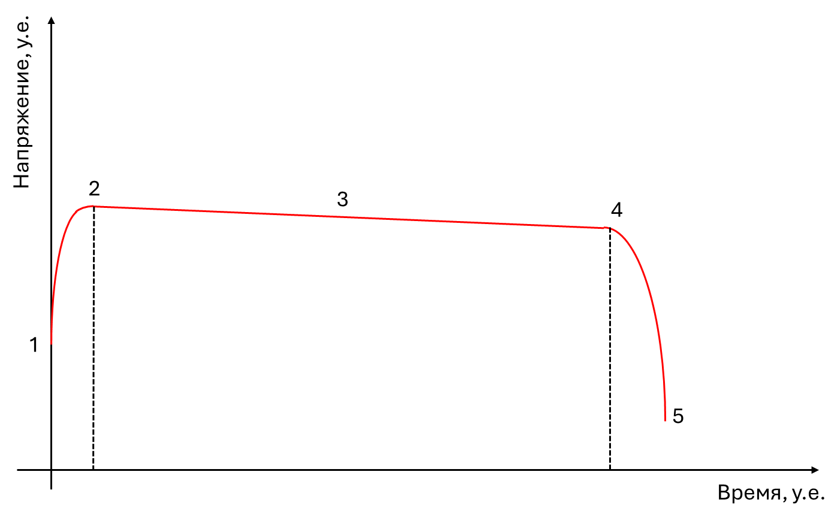
Рис. 1. Разрядная кривая воздушно-алюминиевого ХИТ. Участок 1-2 – активация ХИТ, участок 2-4 рабочий режим ХИТ (3 – номинальное напряжение ХИТ), участок 4-5 – экспоненциальный спад напряжения ХИТ (окончание разряда) [2].
По результатам аналитического обзора установлено, что для создания высокоэффективного воздушно-алюминиевого ХИТ необходимо применять щелочной электролит (KOH/NaOH) с гибридными ингибиторами коррозии, легированные алюминиевые аноды (предпочтительно многокомпонентные сплавы типа Al-Mg-Sn) для баланса активности и стойкости, а также газодиффузионные катоды с композитными катализаторами на основе оксидов переходных металлов (MnO₂, Co₃O₄) и углеродных носителей, которые превосходят дорогие благородные металлы по совокупности стоимости и эффективности. Изучены тактико-технические требования, требования радиоэлектронной защиты, к стойкости к внешним воздействиям, надежности, эргономике и технической эстетике, к эксплуатации, хранению, удобству технического обслуживания и ремонта, к хранению, транспортабельности, технологичности, безопасности. Рассмотрен проект технического задания на выполнение НИОКР “ХИТ-ВА” [3].
В ходе выполнения работ были успешно собраны и настроены все комплектующие демонстрационного стенда, включая поворотный механизм с двумя шаговыми двигателями, управляемый через драйверы, блок питания и организована связь с ПК по интерфейсу RS-485. Освоен инструмент Simcenter Amesim для генерации и анализа данных, оттуда были взяты 3 профиля полета, а именно в режимах “Lateral flight”, “Longitudinal flight”, “6DOF flight”. Выполнена обработка профилей полета, в результате которой исходные данные (временная зависимость углов крен, тангаж, рыскание) были преобразованы в требуемые углы поворота осей механизма (их зависимость от времени), что позволяет имитировать ориентацию ХИТ в условиях полета БПЛА. Был освоен протокол Modbus (архитектура master-slave или client-server), по которому ведется управление драйверами (через программу Modbus Poll), управление последовательное по интерфейсу RS-485. В среде LabVIEW разработано программное обеспечение, позволяющее управлять драйверами по протоколу Modbus (с помощью соответствующей библиотеки) с использованием обработанных датасетов. В САПР Компас-3D ведется проектирование рамы для монтажа поворотного механизма в термокамеру, где будут проводиться экспериментальные измерения ХИТ. Рама должна соответствовать внутренним габаритам термокамеры СМ-70/100-250 TX (650x650x600) и требованиям на диапазон углов поворота осей поворотного механизма, что определяется профилями полета БПЛА.
Модель рамы, поворотного механизма и прототипа ХИТ-ВА с креплением были спроектированы в среде КОМПАС-3D, файл со сборкой сохранен в формате Parasolid (*x_t). Для виртуального моделирования вращения поворотного механизма файл был импортирован в MSC Adams. С помощью данной программной системы были настроены кинематические связи, включая вращения осей поворотного механизма, жесткое соединение рамы, опора рамы на подставку (дно термокамеры) в поле тяжести Земли. Вращение осей задавалось профилем полета "6DOF Flight", взятым из Simcenter Amesim, с предварительным позиционированием. Используя так же динамические настройки, а именно плотности деталей рамы, контакт ножек рамы и подставки с трением, можно провести симуляцию поведения рамы в условиях, приближенных к стендовому испытанию. Были получены графики временной зависимости центра масс рамы в горизонтальных осях, проекции силы и крутящего момента одной из опор. Смещение центра масс рамы составляет порядка сантиметра, что обеспечивает статическое равновесие рамы (точки опоры представляют собой квадрат 40 х 40 см). Анализ горизонтальных компонент силы, действующей на опору, говорит об отсутствии проскальзывания рамы относительно подставки. Наличие лишь малых отклонений вертикальной компоненты силы от веса рамы показывает отсутствие отрыва опоры от подставки в процессе симуляции.
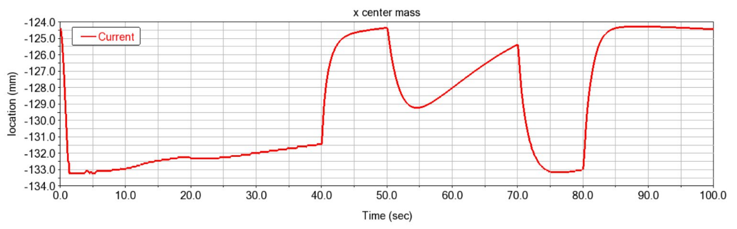 а 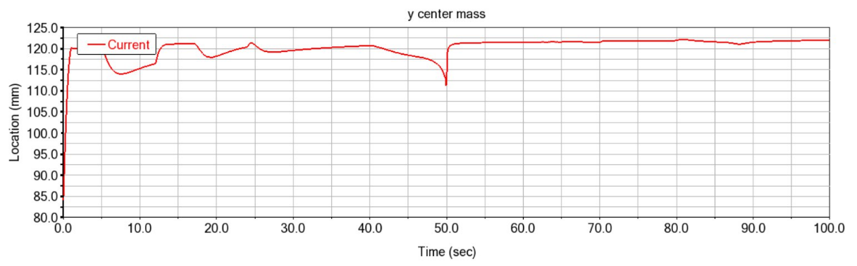 б
Рис. 2. Временная зависимость координат Х (а) и Y (б) центра масс рамы с ХИТ.
Литература
- Иткис Д. М. [и др.]. Отчет о научно-исследовательской работе. Проведение аналитического обзора, выбор и обоснование материалов и технологий изготовления воздушно-алюминиевого ХИТ (промежуточный, этап 1) // МФТИ. 2024. 129 с.
- Иткис Д. М. [и др.]. Технические требования. Разработка технологии и демонстратора воздушно-алюминиевого химического источника тока для БАС. Шифр: «ХИТ-ВА» // МФТИ. 2024. 10 с.
- Кирьянова Д. Б. Проект технического задания на выполнение НИОКР. Разработка технологии и демонстратора воздушно-алюминиевого химического источника тока для БАС. Шифр: «ХИТ-ВА» // Фонд поддержки проектов НТИ. 2024. 11 с.

